Тема №1. Зачем нам география и как мы будем ее изучать.

Маршрут
- Что такое география
- География как наука

1.Что такое география

География – в переводе с греческого «гео» - земля, «графо»-пишу, т.е. землеописание. Это наука о планете Земля и процессах, на ней происходящих.

2.География как наука

Наука – это область жизни общества, главная задача которой исследование окружающего мира во всем его многообразии. Наука добывает знания (информацию), но знания эти должны быть настоящими, доказанными, а не придуманными! Добывает и доказывает знания наука с помощью различных методов.

География – это наука, значит она добывает и доказывает знания при помощи различных методов.

Метод – это способ действия.

Информация (знания) – это сведения и факты о различных предметах, объектах, явлениях и процессах. Они помогают:
1.Лучше понять мир
2.Обеспечить безопасность
3.Улучшить экономику
4. Сделать жизнь комфортной
5. Решать практически любые проблемы и задачи
6. Развивать мозг, ум, мышление

Чем больше знаний (информации) удается добыть, тем комфортнее и интереснее становится жизнь вокруг. Потому, что информацию всегда используют для различных целей – от учебы до полетов в космос!

Какую информацию добывает география?
- О расположении объектов на планете Земля (где что находится)
- О странах и народах
- О реках, морях, океанах
- О полезных ископаемых
- О рельефе (о горах, равнинах)
- О погоде
- Об экономике разных городов и стран
- О природных зонах

Какими способами (методами) она добывает информацию?
1.Наблюдение (смотреть)
2.Описание (описать то, что видишь)
3.Сравнение (сравнить объекты/явления между собой – что общего, чем отличаются)
4.Картография (составление карт)
5. Статистический (сбор различных данных и их логическое построение)
6. Аэрофотосъемка (фото с высоты)
7.Космические исследования (со спутника)
8. Компьютерное моделирование (использование компьютерных технологий)

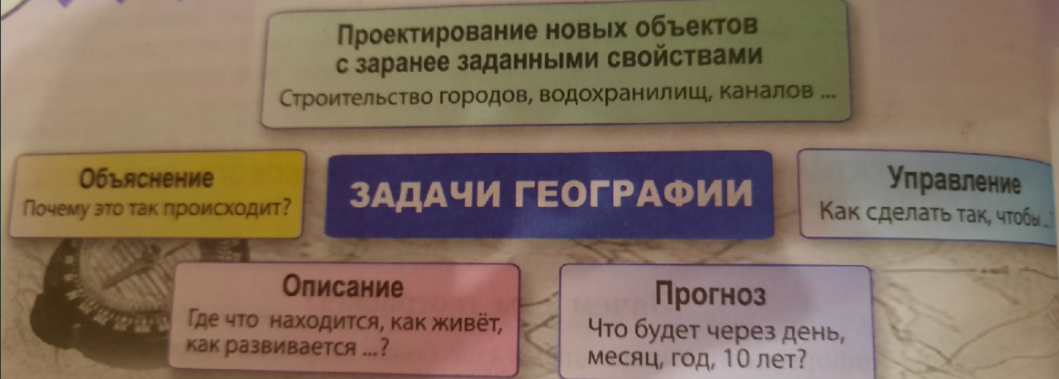
Для чего география добывает эту информацию?

Практика

Стр. 6-7 «Учимся с полярной звездой». Прочитать, просмотреть иллюстрации.
Стр. 7-8 «Шаг за шагом». Прочитать.

Домашнее задание

На осмысленное чтение
Параграф 1 – прочитать 2 раза.
Конспект – прочитать строго 4 раза.
Внимательно разобрать алгоритмы по терминам, план-пересказа.

